Информационно-аналитический материал по итогам опроса среди несовершеннолетних, посвященный Международному дню борьбы с коррупцией
С 28 ноября по 9 декабря 2024 года Уполномоченным по правам ребенка в РТ во взаимодействии с Детским советом при Уполномоченном по правам ребенка в РТ проведен опрос среди подростков, посвященный Международному дню борьбы с коррупцией.
Цель опроса – содействие формированию у несовершеннолетних антикоррупционного мировоззрения, гражданской ответственности и нравственных ценностей.
Задачами опроса являлись:
- содействие в формировании критического мышления и анализирования ситуации, в которых может проявляться коррупция;
- выявление потребности и ожидания молодёжи в работе по профилактике коррупции, что поможет создать более эффективное и справедливое правовое поле;
- формирование негативного отношения к коррупции, активной жизненной позиции;
- стимулирование мотивации антикоррупционного поведения.

В опросе приняли участие 1317 подростков.

Анализ вопросов и ответов:
1. Ответ на вопрос «Что такое коррупция?» показал, что большинство респондентов (96,1%) правильно дали определение коррупции коррупцию как злоупотребление служебным положением, что свидетельствует о высоком уровне осведомленности о данной проблеме.
2. На вопрос «Какое действие может помочь в борьбе с коррупцией?» 85,2% опрошенных ответили, что необходимо сообщать о фактах коррупции. Это указывает на активную позицию большинства респондентов в отношении борьбы с коррупцией.
9,6 % опрошенных ответили, что надо игнорировать проблему.
5,2 % детей дали иные ответы, которые идут в разрез с антикоррупционной политикой. Это может быть связано с несерьезным подходом к ответам на вопрос.
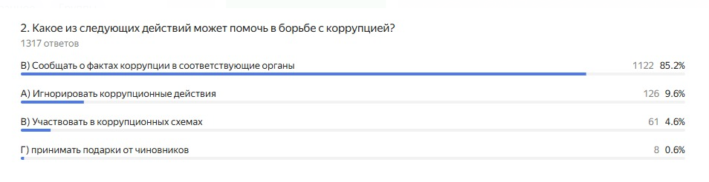
3. Обсуждаются ли в семье вопросы коррупции?
На данный вопрос положительно ответили 38% опрошенных, 40% опрошенных отметили, что вопросы в семье не обсуждались, 22% не помнят о такой ситуации.
Почти половина респондентов не обсуждает вопросы коррупции в семье, что может указывать на или недостаток интереса к теме или негласный запрет обсуждения темы. Коррупция часто воспринимается как негативная тема, и говорить о ней в кругу семьи может быть неудобно, вызывая стресс или смущение. Некоторые семьи могут придерживаться взгляда, что коррупция — это личное дело каждого, и обсуждать это в кругу семьи неуместно.
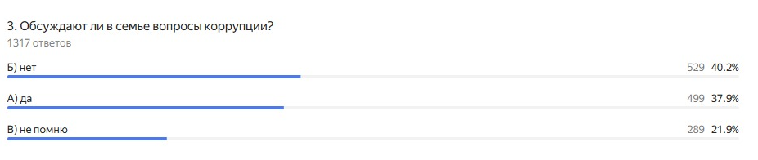
Обсуждение коррупции в семье может быть важным для просвещения и формирования критического мышления подростков. Однако ряд факторов могут препятствовать этому процессу.
4. Проводятся ли в школе мероприятия по противодействию коррупции?
Большинство респондентов (78,6%) подтвердили наличие мероприятий в школах, что говорит о том, что образовательные учреждения активно занимаются этой проблемой.
Отрицательно ответили на вопрос 7,7 % опрошенных, 13,7% ответили, что не помнят о проведении мероприятий по противодействию коррупции в школе
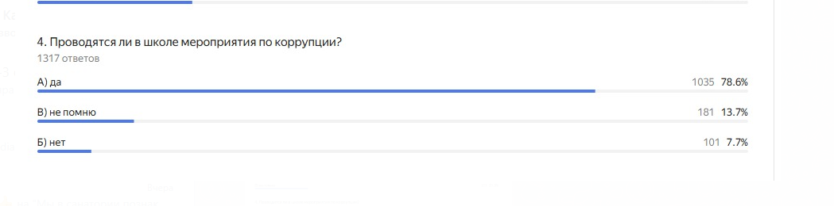
5. Если проводятся мероприятия по коррупции в школе, то какие?
Большинство респондентов (72.9%) отметили, что мероприятия по коррупции в школе были интересными.
23,7% опрошенных считают, что такие мероприятия не помнят.
3,5%, это 46 респондентов указали, что мероприятия были скучными.
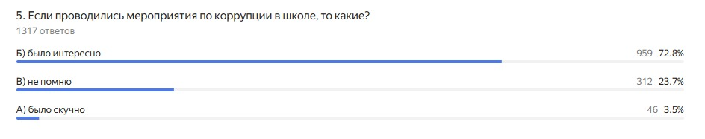
Таким образом, можно сделать вывод, что большинство опрошенных находят мероприятия по коррупции в школе интересными, в то время как небольшая часть респондентов либо не помнят такие мероприятия, либо считают их скучными.
6. Что бы Вы предложили, изменили в законах, чтоб таких негативных явлений стало меньше?
Среди ответов на вопрос есть следующие:
- Усиление контроля в каждой отрасли;
- Надо, чтобы во многих образовательных учреждениях были бюджетное обучение, медпрепараты не дорогие, заработная плата в соответствии с работой и образованием;
- Ужесточить правила по отношению к коррупционерам и деньги, полученные от злоупотребления властью, направить в приюты или органы, которые нуждаются в финансовой поддержке от государства;
- Мотивирование граждан к правомерному поведению через льготы и поощрения за социально ответственное поведение;
- Продвижение образовательных инициатив, направленных на осведомление граждан о своих правах и ответственности.
- Создание независимых антикоррупционных органов с широкими полномочиями для расследования и наказания правонарушителей;
- Строго наказывали, увольняли с работы без возможности восстановления;
- Рассказать всем людям как на самом деле это плохо
- Быть добрыми, ведь без добра тебе будет тяжело, помогать людям, поддерживать друг друга в любую трудную минуту;
-Чтобы в школах было больше мероприятий связанных с данной темой;
- Необходимо ещё больше возможностей детям развивать свои таланты и умственные качества;
- Улучшение доступа к психотерапевтическим услугам: законы, способствующие доступности психологической помощи, могут помочь людям справляться с кризисными ситуациями и предотвратить негативные действия.

В целом, анализ опроса, посвященного борьбе с коррупцией, показывает, что респонденты, включая детей, предлагают множество интересных и разнообразных идей для изменения законодательства. Основные темы, которые выделяются в ответах, включают:

1. Ужесточение наказаний: многие респонденты подчеркивают необходимость более строгих мер наказания для коррупционеров. Это включает в себя не только увеличение штрафов, но и возможность конфискации имущества, а также пожизненные запреты на занятие государственных должностей для тех, кто был уличен в коррупции.

2. Повышение прозрачности: ответы детей также акцентируют внимание на важности прозрачности в государственных закупках и конкурсах! Респонденты предлагают внедрить более открытые процедуры, чтобы минимизировать возможность мошенничества и коррупционных схем.

3. Образовательные инициативы: дети и подростки выражают желание видеть больше образовательных программ, направленных на информирование граждан об их правах и обязанностях. Это может включать в себя уроки о праве и ответственности, а также кампании по повышению осведомленности о вреде коррупции.

4. Создание независимых антикоррупционных органов: в ответах подчеркивается необходимость создания независимых структур, обладающих широкими полномочиями для расследования и наказания коррупционных правонарушений. Это может помочь в обеспечении справедливости и повышении доверия к государственным институтам.

5. Социальная ответственность и мотивация: респонденты предлагают внедрить системы поощрения для граждан, которые ведут себя добросовестно и сообщают о фактах коррупции. Это может включать в себя налоговые льготы или другие формы признания.

6. Улучшение условий труда: некоторые ответы касаются необходимости улучшения условий труда и социальной защиты для работников, что может снизить уровень конфликтов и эксплуатации, способствующих коррупции.

В целом, предложения детей и подростков по изменению законодательства направлены на создание более прозрачной, ответственной и справедливой системы управления, что, в свою очередь, может способствовать снижению уровня коррупции в обществе. Эти идеи подчеркивают важность вовлечения молодежи в обсуждение таких серьезных вопросов, как коррупция, и их стремление к позитивным изменениям в обществе.

7. На какие вопросы правового характера вы хотели бы получить ответы от Уполномоченного по правам ребенка в Республике Татарстан?

В ответах детей можно выделить несколько ключевых тем и проблем, которые они поднимают.
Во-первых, многие дети выражают обеспокоенность по поводу коррупции и ее влияния на их образование и права. Они задают вопросы о том, как бороться с коррупцией и почему она продолжает существовать, что свидетельствует о высоком уровне осведомленности о социальных проблемах.
Во-вторых, вопросы, касающиеся прав детей, также занимают значительное место в ответах. Дети интересуются, как защитить свои права в образовательных учреждениях, какие меры поддержки предусмотрены для детей из малообеспеченных семей, и как действовать в случае нарушения их прав со стороны органов опеки. Это говорит о том, что они осознают свои права и ищут пути их защиты.
Третья важная тема — это доступ к образованию и его качество. Дети задают вопросы о том, почему выпускники с высокими баллами не могут поступить на бюджетные места, а также о различиях в учебных часах в разных образовательных учреждениях. Это указывает на их стремление к справедливости и равным возможностям в образовании.
Кроме того, в ответах присутствует интерес к вопросам, связанным с насилием и буллингом, а также к правам детей с инвалидностью. Дети хотят знать, какие меры принимаются для их защиты и как они могут реализовать свои права.
Некоторые ответы также показывают, что у детей нет вопросов или они затрудняются с ответами, что может указывать на недостаток информации или уверенности в своих знаниях о своих правах и возможностях.
В целом, ответы детей демонстрируют их активную позицию в вопросах защиты прав, образования и социальной справедливости, а также подчеркивают необходимость дальнейшего правового просвещения и поддержки со стороны взрослых и государственных органов.

Общие выводы:
- Опрос показывает высокий уровень осведомленности о коррупции и активную позицию респондентов в ее осуждении.
- Тем не менее, существует разрыв в обсуждении темы коррупции в семейном кругу, что может быть предметом дальнейшего исследования.
- Образовательные учреждения играют важную роль в формировании антикоррупционного сознания у молодежи.
Представленный анализ результатов опроса по противодействию коррупции, проведенного среди 1317 респондентов, демонстрирует как позитивные, так и проблемные аспекты понимания и отношения к этой проблеме.
Позитивные аспекты:
- Высокий уровень осведомленности о коррупции: значительное большинство (96.1%) респондентов правильно определили коррупцию как злоупотребление служебным положением. Это свидетельствует о достаточном уровне информированности населения о базовом определении коррупции.
- Активная гражданская позиция: большая часть опрошенных (85.2%) считают, что сообщение о фактах коррупции является эффективным способом борьбы с ней. Это указывает на готовность граждан активно участвовать в противодействии коррупции.
- Активная работа образовательных учреждений: значительная часть респондентов (78.6%) подтвердила проведение мероприятий по противодействию коррупции в школах. Это говорит о том, что образовательные учреждения уделяют внимание формированию антикоррупционного сознания у молодежи.
Проблемные аспекты:
- Недостаток семейного обсуждения: только 40.1% респондентов заявили, что в их семьях обсуждаются вопросы коррупции. Это указывает на недостаток открытого диалога о коррупции в семейном кругу, что может препятствовать формированию устойчивых антикоррупционных ценностей. Возможно, тема коррупции воспринимается как табуированная или слишком сложная для обсуждения в семье.
- Неполное понимание форм коррупции: хотя большинство респондентов правильно определили злоупотребление служебным положением как коррупцию, низкий процент ответов на другие формы коррупции (взятки, коммерческий подкуп и т.д.) указывает на необходимость более широкой информационной кампании, охватывающей все аспекты этого явления.
В этой связи актуальными будут общие рекомендации по антикоррупционному просвещению:
Быть честным и открытым. Не скрывать от детей существование проблемы коррупции, объяснить им, что это такое и почему это плохо.
Поговорить о последствиях. Объяснить детям, к чему может привести коррупция, например, к несправедливости, ухудшению материального положения и другим проблемам.
Поддерживать честность. Поощрять детей за честные поступки и помогать им решать конфликты мирным путём.
Учить критическому мышлению. Помочь детям научиться анализировать информацию и делать выводы. Это поможет им распознавать коррупцию и противостоять ей.
Вовлекать детей в обсуждение проблем коррупции. Задавать им вопросы, давать им возможность высказать своё мнение. Это поможет им сформировать свою позицию по этому вопросу.

